Naturvetenskap – Gymnasieskola

Modul: Väder och klimat

Del 2: Vad är klimat?

Det lokala klimatet
Ylva van Meeningen och Jonas Åkerman, Lunds universitet
Med lokalt klimat menas det klimat som råder i ett mindre område, med ett avstånd på mellan 100 m till 10 km. Det lokala klimatet finns inom ett regionalklimatologiskt område och bestäms i första hand av de storskaliga faktorerna som också bestämmer de regionala klimaten, till exempel latitud, storskalig hav- och landfördelning, storskaliga havsströmmar och atmosfärisk cirkulation. Inom ett mindre område kan dock lokala faktorer modifiera klimatet så att det avviker från det övergripliga för regionen. Faktorer som kan påverka är till exempel lokal topografi, lokal marktäckning, sol- eller skuggläge på en sluttning, lokalt maritimt eller kontinentalt läge och lokala vindsystem. Det finns även lokala klimat som människan har orsakat, som till exempel stadsklimat.

Övning 1: Temperatur- och terrängprofil
Mikroklimatet är det klimat som präglar luftskikten allra närmast markytan, från upp till en kilometer i horisontalskala och från en centimeter till cirka tio meter i vertikalskala. Mikro- och lokalklimat är för det mesta extrema, med stora temperaturskillnader mellan angränsande områden. Detta beror på att de för det mesta är starkt påverkade av både terrängen och vegetationen som finns på plats och hur de olika ytorna omsätter den strålningsenergi som tillförs.
I den här övningen ska en terrängprofil undersökas och olika lokalklimat jämföras. För att klara uppgiften behövs ett kalkylprogram. Ett kalkylark finns tillgängligt med en terrängprofil, temperaturdata och en figur som är länkad till dessa data. Vindriktning är också angivet i figuren. Bekanta dig först med terrängprofilen i figuren och jämför temperaturprofilen i rött med terrängprofilen i orange och markanvändningen som är illustrerad med små figurer.
Frågor som man kan ställa sig under övningens gång är:
- Vad händer med temperaturen vid olika markanvändningstyper?
- Vid vilken markanvändning är temperaturen som högst? Varför är det så tror du?
- Vid vilken markanvändning är temperaturprofilen mest stabil? Varför det och var finns fysiken i det?
- Är där något som du förvånades över?
- Spelar vindriktning någon roll för temperaturprofilen?

Övning 2: Halkvarning
Trafikverket har ett vägväderinformationssystem (VViS) som förser väghållare, polis, meteorologer och trafikanter med information om tillståndet på våra vägar (risk för halka, snö, dimma, fuktig eller torr vägbana, risk för vattenplaning, hård vind mm). Systemet bygger på ett antal (cirka 775) väderstationer strategiskt placerade utefter landets huvudvägar. Stationerna är Trafikverkets egna och är ett komplement till SMHI:s traditionella väderstationer som ligger till grund för de vanliga väderprognoserna. Placeringen av stationerna är baserat på noggranna studier av lokal- och mikroklimat på och i vägarnas omedelbara närhet. Stationsplaceringen är också baserad på att fånga upp extremsituationer, som tidig utveckling av halka eller andra problem, förändringar i väder eller förhållanden på vägen i samband med ett väderomslag. Här mäts väderparametrarna vägytans temperatur, lufttemperatur, luftfuktighet, nederbördens typ och mängd samt vindens hastighet och riktning.
Genom att beräkna luftens daggpunktstemperatur och jämföra denna med vägytans temperatur och hur de båda förändras i tiden (avkylning av luften och vägbanan till exempel under natten) får man enkelt en mycket hållbar prognos på om det råder upptorkning eller vätning (kondensation) av vägbanan. Med dessa enkla beräkningar kan man alltså få upp till sex till åtta timmars noggranna prognoser på när det uppstår t.ex. rimfrost på vägbanan vid en viss mätstation eller inom ett större område.
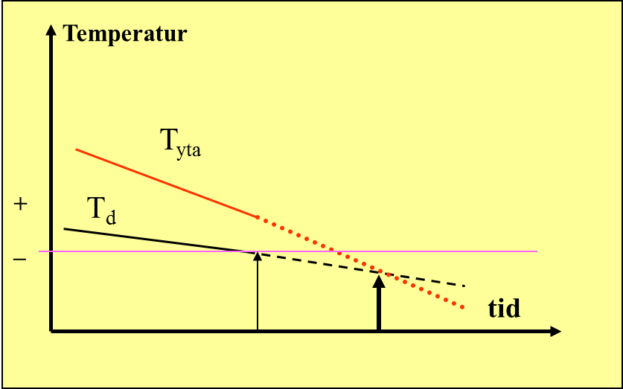
Illustration av vad som beräknas vid en vägväderstation. T_{d} står för daggpunktstemperaturen, medan T_{yta} står för vägens yttemperatur. När vi betraktar en situation med sjunkande temperaturer vid den tunna svarta pilen, förutsätts utvecklingen att fortsätta linjärt. Vid den tjocka pilen har yttemperaturen på vägen nått daggpunktstemperaturen och rimfrost börjar bildas på vägen. Det är detta som gör att vi får halka på vägarna. Figur: Jonas Åkerman.
I den här övningen ska vägklimat introduceras med ett exempel på när det bildas rimfrost på vägen som leder till att det blir halka. Ett kalkylark finns tillgängligt med temperaturdata för daggpunktstemperaturen och yttemperaturen samt tider för när mätningarna gjordes. Två exempel ges och i båda exemplen ska tidpunkten för när rimfrost bildas räknas ut. I det första exemplet har vi en situation där vägytans temperatur kyls ned, vilket leder till att den närmar sig daggpunktstemperaturen. Redan på ett ganska tidigt stadium ser vi att avkylningen är linjär och att vi enkelt kan göra en prognos för när vägytans temperatur blir lika med och passerar under daggpunkts-temperaturen. I detta exempel möts yttemperaturen och daggpunktstemperaturen under noll grader Celsius, vilket leder till att rimfrost bildas. Enligt denna utveckling, hur lång tid tar det innan det bildas rimfrost på vägen och därmed blir risk för halka?
I det andra exemplet finns en illustration på en VVS-station placerad i en sänka och där mätningar görs både vid en och två meters höjd över markytan. Vi använder bara en-metersnivån för enkelhetens skull. Värdena vid en meters höjd är registrerade var femte minut och i kalkylarket finns även beräknad daggpunktstemperatur. Temperaturen sjunker även i detta exempel och så även daggpunktstemperaturen. Som i tidigare exempel räknar vi med att avkylningen (daggpunktsförändringen) är linjär och att vi enkelt kan göra en prognos för när i detta fall luftens temperatur blir lika med och passerar under daggpunkts-temperaturen.
I det här exemplet, vid vilken temperatur möts daggpunktstemperaturen och yttemperaturen? Vad tror du händer i det här fallet med vägen?
Mer att diskutera:
- Tänk dig att mätningen och prognosen görs en stilla vinterkväll och natt. Vad är det som gör att temperaturen sjunker? Tips: Fundera över hur energibalansen vid vägytan ändras under natten.
- Vilka faktorer påverkar daggpunktstemperaturen? Vad måste hända för att den ska sjunka under en stilla vinternatt? Tips: En sjunkande daggpunktstemperatur indikerar att vattenångehalten i luften minskar. Vad tar den vägen?

Material
Titel: Temperatur- och terrängprofil
Författare: Ylva van Meeningen, Jonas Åkerman, Lunds universitet
Filnamn: NT05_GY_02X_13_Lokalklimat_terräng.xlsx
Titel: Halkvarning
Författare: Ylva van Meeningen, Jonas Åkerman, Lunds universitet
Filnamn: NT05_GY_02X_14_Lokalklimat_halka.xlsx
Länktext: Trafikverkets väderinformation VviS (Trafikverket)
Länk: https://www.trafikverket.se/tjanster/trafiktjanster/

